Прохождение программы по элективному курсу
«Русское правописание: орфография и пунктуация»
в период реализации обучения с использованием дистанционных технологий
11 класс

Дата | Тема | Рекомендации,  задание | Форма отчёта | Срок сдачи работы
29.04.2020 | Оформление на письме прямой речи и диалога. | - Изучить теоретиче-ский материал в таблицах (см. ниже).  Выполнить задание (см. ниже). | Фото работы в тетради на WhatsApp  8-918 342-90-61 или на электронку  ryabczewa.o@yandex.ru | 30.04.2020

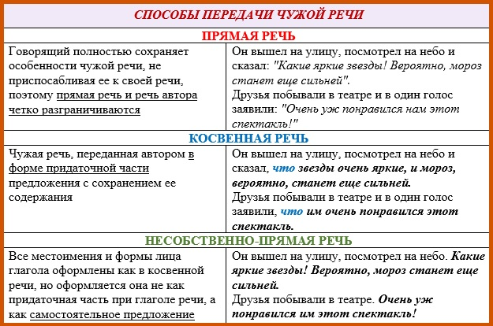

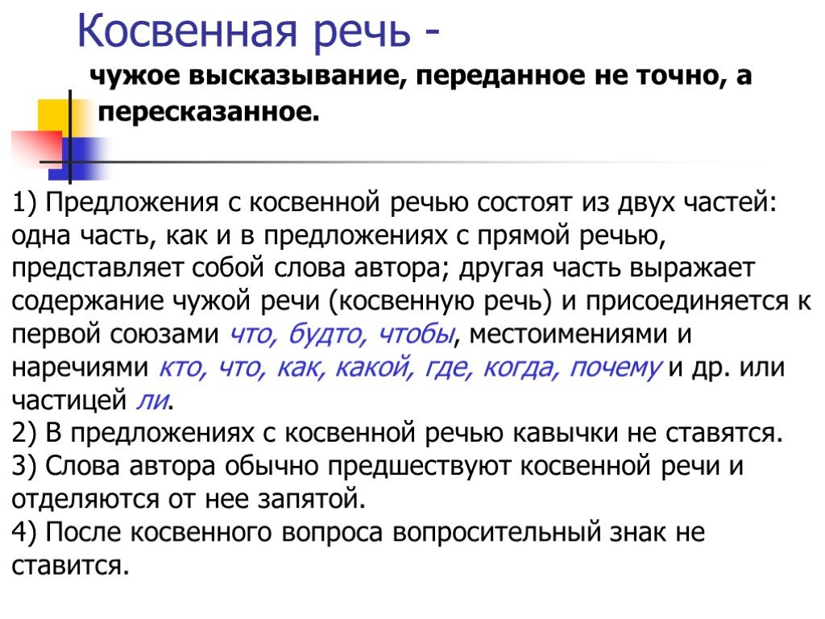
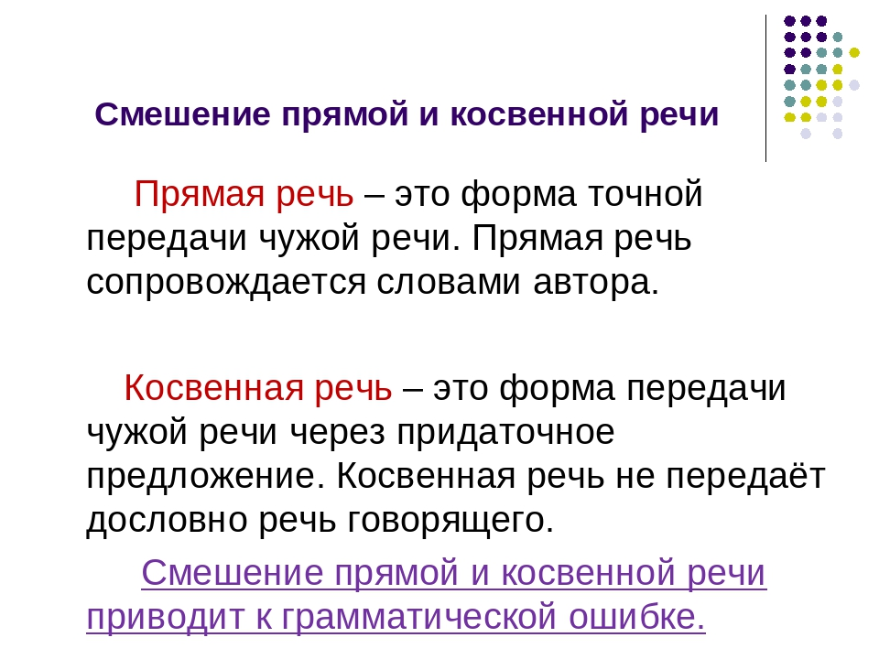

Задание.
- Спишите текст, расставьте все недостающие знаки препинания.

Нравится наш город? спросили дети. Нравится, особенно его украшают цветы сказал я. У нас уже пятьдесят тысяч розовых кустов. В будущем году выполним план. И тут план удивился я. А как же? Сколько жителей в городе – столько и должно цвести кустов! – Кто же такое придумал? Иван Иванович. А кто он, этот Иван Иванович? поинтересовался я. Он один из первых строителей города, гордо объявила девочка. Он сам цветы сажает.

- Составьте диалог на любую тему. (Количество говорящих - 3 человека. Должно быть не меньше 10 фраз).

Дата | Тема | Рекомендации,  задание | Форма отчёта | Срок сдачи работы
30.04.2020 | Разные способы оформления на письме цитат. | - Выполнить задание 27 (сочинение) варианта № 2 (текст в задании по русскому языку за 30.04.) | Фото работы в тетради на WhatsApp  8-918 342-90-61 или на электронку  ryabczewa.o@yandex.ru | 05.05.2020

